**Smart farmer ต้นแบบ การทำนาด้วยระบบเกษตรอินทรีย์แบบมีส่วนร่วม PGS**

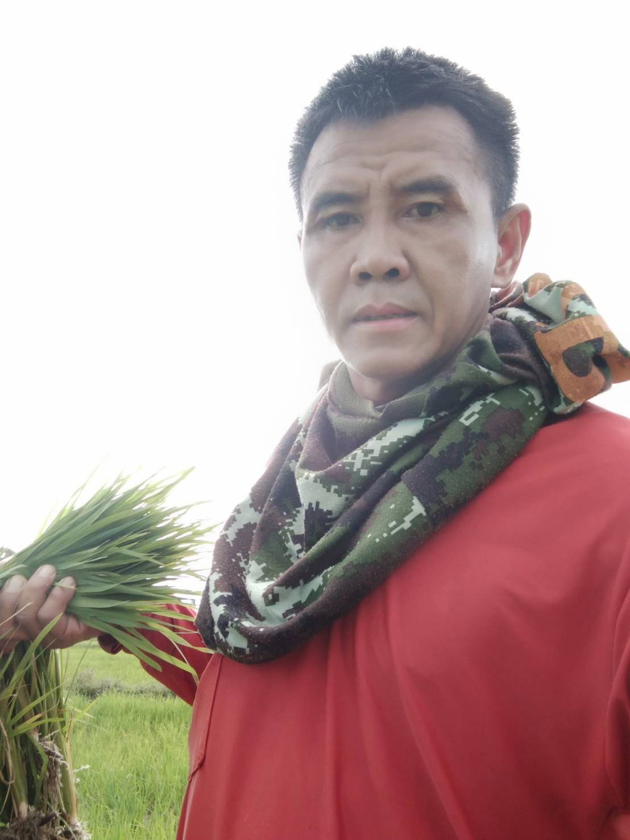

นายสุพจน์ หลักคำ

เกษตรกรต้นแบบ สาขาอาชีพทำนาอินทรีย์ PGS

ที่อยู่ : 101 หมู่ 5 ตำบลโคกนาโก อำเภอป่าติ้ว จังหวัดยโสธร โทร. 085-2046209

**จุดเริ่มต้นอาชีพเกษตรกร**

- นายสุพจน์ หลักคำ อดีตทำนาอาศัยเคมีเป็นหลัก โดยเริ่มจากการใช้เมล็ดพันธุ์ที่ได้จากร้านค้าที่คลุกสารเคมี ใช้สารกำจัดวัชพืช การกำจัดแมลง รวมถึงปุ๋ยเคมีที่ใช้ในข้าว มีความคิดว่าถ้าไม่ใช้สารเคมีหรือปุ๋ยเคมีจะไม่ได้ผลผลิตตามความคาดหมาย จึงจำเป็นต้องใช้ แต่อยู่มาวันหนึ่งได้เข้ารับการอบรมจากหน่วยงานราชการของกรมส่งเสริมการเกษตรไดรับความรู้ถึงผลกระทบที่จะตามมาของการใช้สารเคมีและสารเคมีต่างๆ เช่น ต้นทุนการผลิตสูง ผลกระทบต่อครอบครัว สังคมและสิ่งแวดล้อม และได้ศึกษาเกี่ยวกับตลาดสินค้าเกี่ยวกับเกษตรอินทรีย์ เพื่อพัฒนาสินค้าเกษตรและราคาให้สูงขึ้น จึงตัดสินใจเลิกใช้สารเคมีทางการเกษตรโดยเด็ดขาด ได้ศึกษาการทำน้ำหมัก ปุ๋ยหมัก สารไล่แมลง ละสารชีวภัณฑ์ เพื่อก้าวเข้าสู่การทำนาด้วยระบบเกษตรอินทรีย์แบบมีส่วนร่วม ( PGS ) โดยเป็นการปรับแนวคิดของตนเองและชุมชน เพื่อพัฒนาไปสู่ระบบอินทรีย์แบบถาวร

**การเรียนรู้จากการทดลอง**

จากการเรียนรู้ที่ผ่านมาจึงได้ศึกษาการทำนาด้วยระบบเกษตรอินทรีย์จึงได้เรียนรู้จากหน่วยงานราชการ เอกชน และได้ลองผิดลองถูกจากการทำนาแบบอินทรีย์ โดยเริ่มจากการปลูกพืชบำรุงดินเช่น ปอเทือง แล้วได้ไถกลบช่วงออกดอก 80% รวมถึงการไถกลบตอซัง ได้สังเกตเห็นความอุดมสมบูรณ์ของต้นข้างอย่างชัดเจน เขียวและสวยงามอย่างเห็นได้ชัด ได้ศึกษาการทำน้ำหมักและปุ๋ยหมักในการลดต้นทุนในการผลิตเพื่อบำรุงต้นข้าวในช่วงต่างๆ ได้ศึกษาวิธีการตัดใบข้าวเพื่อควบคุมวัชพืช และการใช้สารชีวภัณฑ์ในการป้องกันกำจัดโรคและแมลง การทำนาแบบอินทรีย์ทำให้ได้เรียนรู้และได้เป็นคนช่างสังเกต ในการนำเทคโนโลยีต่างๆที่นำมาใช้ทดแทนสารเคมี ว่าทำได้จริงหรือไม่ คำตอบคืออย่าน้อยคือสามารถลดต้นทุนในการผลิต ไม่ทำลายสิ่งแวดล้อมและได้บริโภคข้าวที่ผลิตด้วยระบบอินทรีย์ด้วยความอุ่นใจ

**บทเรียนของความสำเร็จ**

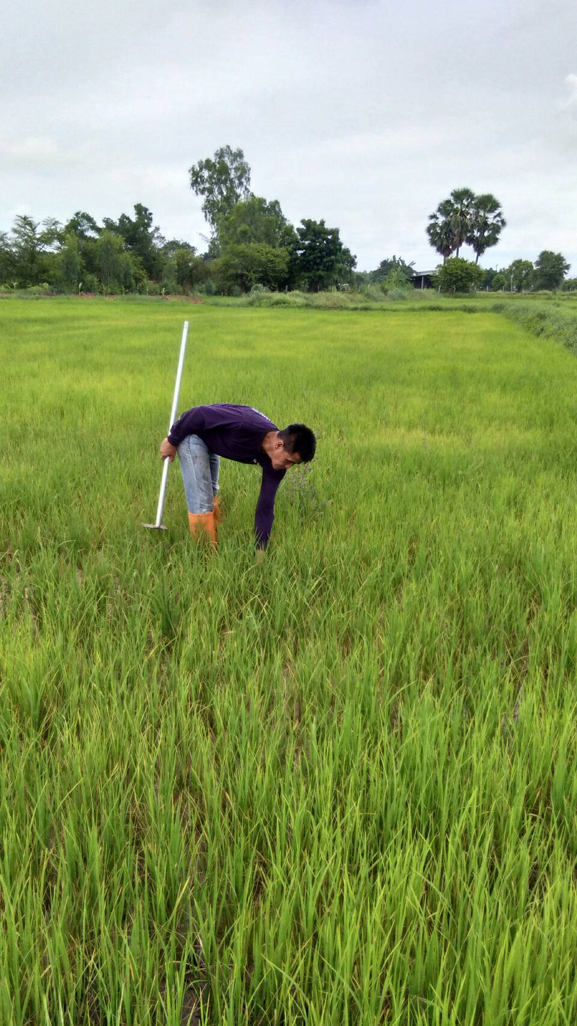

ปัจจัยความสำเร็จในการประกอบอาชีพการเกษตร ของ Smart Farmer ต้นแบบ

1.ปรับเปลี่ยนแนวคิดจากการทำเกษตรแบบใช้สารเคมีมาเป็นอินทรีย์

2.ศึกษาหาความรู้เพิ่มเติมอย่างสม่ำเสมอ

3.สร้างเครือข่ายเกษตรอินทรีย์

4.น้อมนำหลักปรัชญาเศรษฐกิจพอเพียงมาประยุกต์ใช้

**การสรุปความรู้ (knowledge Assets) คือปัจจัยที่ทำให้การทำงานนั้นประสบความสำเร็จ**

1. เข้ารับรองการอบรม จากหน่วยงานต่างๆ เช่นหน่วยงานของกระทรวงเกษตรและสหกรณ์
2. ทดลองปฏิบัติจริง นำความรู้ที่ได้รับจากการอบรมมาปรับใช้ในพื้นที่
3. ศึกษาดูงาน จากแหล่งต่างๆ เพื่อนำมาประยุกต์ในการประกอบอาชีพ เช่น การทำปุ๋ยอินทรีย์ และน้ำหมักชีวภาพสำหรับเพิ่มผลผลิต
4. การผสมผสานความรู้วิชาการที่ได้รับการอบรมกับภูมิปัญญาท้องถิ่น เช่น การน้ำหมักชีวภาพโดยการหมักที่นำวัสดุมาใส่รวมกันในกระสอบมัดให้แน่นแล้วแช่ด้วยน้ำผสมกากน้ำตาล
5. มีการวางแผนการผลิตพืชรายปี

**แก่นความรู้ (Core competence) คือสมรรถนะหลักที่ทำให้การทำงานประสบความสำเร็จ**

1. เข้ารับรองการอบรม
2. ทดลองปฏิบัติจริง
3. ศึกษาดูงาน
4. การผสมผสานความรู้วิชาการที่ได้รับการอบรมกับภูมิปัญญท้องถิ่น
5. การวางแผนการผลิต

**กลยุทธ์ที่ใช้ในการแก้ปัญหา (Tactics)**

การเรียนรู้ด้วยตนเองและเครือข่ายแล้วนำมาปรับใช้ในพื้นที่ตามความเหมาะสม

กฎระเบียบ/ แนวคิดทฤษฎีที่เกี่ยวข้องกับการทำงาน (Theory)

หลักปรัชญาเศรษฐกิจพอเพียง และการจัดสรรพื้นที่ให้ได้ประโยชน์สูงสุด

**รายชื่อผู้ร่วมถอดบทเรียน**

* นายประมวล อักษร เกษตรอำเภอป่าติ้ว
* นางจุฑามาศ คำสุนทร นักวิชาการส่งเสริมการเกษตรชำนาญการ
* นายสมยศ แสงวงค์ นักวิชาการส่งเสริมการเกษตรปฏิบัติการ
* นางสาวดวงใจ ประกอบสันต์ นักวิชาการส่งเสริมการเกษตรปฏิบัติการ